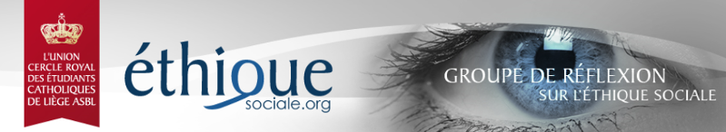
Ce cycle est organisé avec le concours du Forum de conférences « Calpurnia ».

L’EUROPE, SES FONDEMENTS, AUJOURD’HUI ET DEMAIN
Mardi, 4 mars 2017
Immigration, identité et multi-culturalité
par
Mme Annie LAURENT
Experte au Synode des Evêques sur le Moyen-Orient

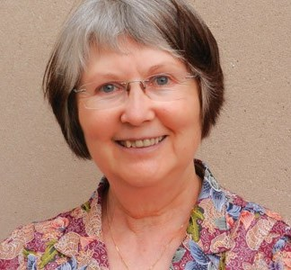

Introduction
Mesdames, Messieurs, chers amis, Madame Annie LAURENT, Monsieur Jamal MANAD,
Bienvenues à cette deuxième réunion de notre cycle de conférences sur le thème :
L’Europe, ses fondements, aujourd’hui et demain,
Le thème de cette réunion est
Immigration, identité et multi culturalité.
Certes, le thème est extrêmement vaste, mais nous nous allons nous limiter à essayer de comprendre les différences et les convergences entre le Credo chrétien et le Credo musulman et les différentes anthropologies qui en découlent.
L’esprit de la réunion sera celui de rechercher la vérité. Tâche certainement, difficile, mais à laquelle nous tous nous y croyons et notamment nous chrétiens qui sommes les adorateurs de la Vérité parce que Jésus a dit : « Je suis le Chemin, la Vérité, la Vie ».
La vérité, en effet, est le but de tout homme quel que soit la religion ou la philosophie à laquelle il adhère.

Un remerciement à Monsieur Paul VAUTE, rédacteur en chef de l’édition liégeoise de la Libre Belgique, qui nous présentera Madame LAURENT, la conférencière de ce soir, et il sera le facilitateur du débat dont le premier intervenant sera Monsieur MANAD.
***

